Pociąg do Internetu dzisiaj jedzie do Europy – Pociąg już wystartował ZABIERZ się z NAMI!
Stacja 1
Start i Meta
- Wpisz się na listę
- Odbierz kartę do gry a potem nagrodę

BILET UCZESTNIKA KONKURSU
"Pociąg do Europy"
ważny tylko 09.05.2014 r. w godzinach 11:00 – 17:00
Stacja 2
G@dżety
- Zobacz jakie mamy gadżety
- Poproś o podpis

Stacja 3
NBP
- Sprawdź, co może nasz bank

- Poproś o podpis

Stacja 5
Kawiarnia
- Zapytaj o sławne lody

- Poproś o podpis

Stacja 4
Wypożyczalnia Literatury Pięknej i Obcojęzycznej
- Zapytaj o języki obce
- Poproś o pieczątkę

Stacja 6
Znajdź stację na zewnątrz
- Uratuj kogoś
lub
- Obserwuj
- Poproś o pieczątkę

Stacja 7
Regionalny Punkt Kontaktowy
- Zdobądź flagę
- Poproś o pieczątkę

Stacja 8
Radio Olsztyn
- Pogadaj z Radiem
- Poproś o pieczątkę

Stacja 10
SDP
- Zbadaj swoje funkcje życiowe
- Poproś o pieczątkę

Stacja 11 OBOWIĄZKOWA !
Europe Direct
- Dowiedz się, jakie masz prawa
i
- Zagłosuj
- Poproś o pieczątkę

Stacja 9
Craftland
- Traf do celu
- Poproś o pieczątkę

Stacja 12
Czytelnia Czasopism
- Zagraj po europejsku
- Poproś o pieczątkę

Stacja 14
Gra „Biblioteka – Twój czas, Twoje miejsce”
- Zapytaj, jak zagrać lub zagraj
- Poproś o pieczątkę

Stacja 13
Pracownia Regionalna
- Sprawdź, czym jest Europeana

- Poproś o pieczątkę

Kolejność odwiedzania stacji jest dowolna.
WYPEŁNIONĄ KARTĘ (po odwiedzeniu co najmniej 10 STACJI)
NALEŻY pokazać dyżurnej na Stacji 1 i ODEBRAĆ NAGRODĘ
Pociąg do Internetu dzisiaj jedzie do Europy – Pociąg już wystartował ZABIERZ się z NAMI!
REGULAMIN
Uczestnika konkursu „Pociąg do Internetu” - dzisiaj „Pociąg do Europy”

- Konkurs odbywa się 9 maja 2014 r. w godzinach 11:00 – 17:00 w Wojewódzkiej Bibliotece Publicznej w Olsztynie przy ul. Stare Miasto 33 (Stary Ratusz) i obok.
- Uczestnikiem konkursu może być osoba, która otrzyma bilet do „Pociągu do Internetu”.
- Bilet do „Pociągu do Internetu” może otrzymać każdy, kto podpisze się na liście obecności Stacji nr 1.
- Aby otrzymać nagrodę należy
- odwiedzić co najmniej 10 z 14 Stacji wymienionych na Bilecie i otrzymać potwierdzenie pobytu na tych stacjach (podpisy lub pieczęcie);
- zgłosić się z wypełnionym Biletem do obsługi Stacji nr 1 i uzyskać podpis potwierdzający przyznanie nagrody;
- wskazać wybraną nagrodę osobie dyżurnej na Stacji nr 1.
- Nagrodami w konkursie są:
- za zaliczenie wszystkich 14 stacji - pendrivy Syriusze (1 sztuka) – do wyczerpania zapasów lub
- za zaliczenie minimum 10 stacji - książki (1 sztuka) lub
- drobne gadżety (1 sztuka) lub
- słodycze (1 garść).
- Uczestnik, który zdobył podpis potwierdzający przyznanie nagrody, wybiera jedną nagrodę (jak wyżej) do wyczerpania zapasów.
- Nagrody odbiera się na Stacji nr 1 do godziny 17:00 w dniu 9 maja 2013 r. albo do ich wyczerpania.
- W uzasadnionych przypadkach organizatorzy dopuszczają możliwość zmiany regulaminu bez podawania przyczyn.

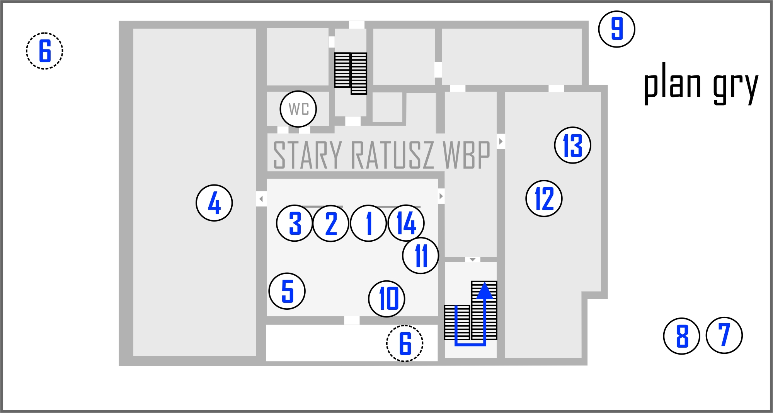

ZAPRASZAMY
i życzymy dobrej zabawy

